武汉大学 2022 —2023 学年度第 一 学期
《数学物理方法》期中试卷
学院 专业 班 学号 姓名 分数

一、计算下列各题（10 分×4=40 分）

1．函数$f(z)=Lnz$在复平面上取负半实轴（包括原点）做割线($−π<argz≤π$ )，取在正实轴上取实值的单值分支，求$f(z)=Lnz$在$z=1−i$ 处的值。
- 找出 $f(z)=\frac{e^{z}−1}{\sin^{3}(z)}$在全平面上的奇点，确定其性质，若为极点确定阶数，并计算在单位圆内奇点的留数。
- 计算积分$I=\oint_{l}{\frac{e^{z}}{z^{n+1}}dz }$, n为整数，l是单位圆周 |z| = 1.证明$\int_{0}^{2π}{e^{cosθ}cos(sinθ−nθ)}dθ =\frac{2π}{n!}$
- 求$f(x)=H(x)e^{−x}sin2πbx$的Fourier变换, 1) b为实常数;2)若b为复常数，则b满足怎样的条件，$f(x)$的Fourier变换存在？
二、（15 分）若 f (z) = u(x, y) + iv(x,y) 解析，已知u (x, y) = x² - ky², 求 k的值及f(z).

三、（15 分）将函数$f(z)=\frac{z+1}{z^{2}(z−1)}$ 以$z=0$为中心展开为罗朗级数，并写出$res\left(\frac{z+1}{z^{2}(z−1)},∞\right)$.

四、（15 分）利用留数定理计算积分 $\int_{0}^{∞}{\frac{cosax}{{(x^{2}+1)}^{2}}}dx (a≥0)$ .

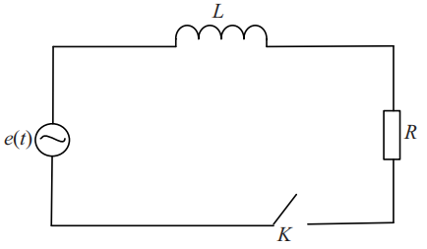
- （15 分）将串联的LR电路（如右图）接入信号源$e(t)=E_{0}sinωt$，电感中的初始电流等于0，当t=0时开关闭合，求回路中的电流$i(t)$.用Laplace变换法求解.
- （15分）用Laplace变换法求解二阶常微分方程定解问题
$$\left\{\begin{aligned}T^{''}\left(t\right)+a^{2}T\left(t\right)=t (t>0, a为实常数) \\ T\left(0\right)=φ \\ T^{'}\left(0\right)=β\end{aligned}\right.$$

注：五、六题选做一道

